Vinha De Martim

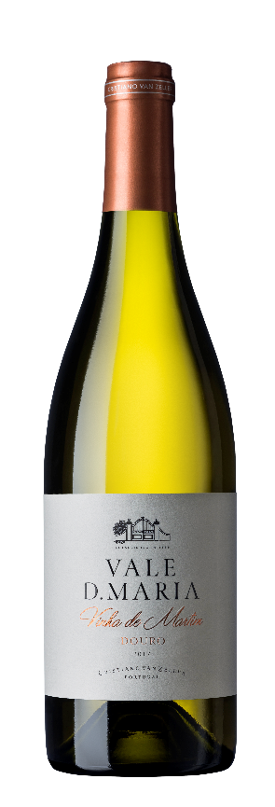
omschrijving
Een uitstekende, aromatische witte wijn van wijnstokken ouder dan 20 jaar. 9 maanden gerijpt in nieuwe Franse eiken vaten met battonage methode. Mineraal met een vleugje citrus neus. In de mond toont het meer complexiteit met wat meer houtachtige aroma's, een aangename frisheid, licht omhullend en smakelijk. Een lange en verrassende afdronk, met een elegante persistentie. Goede capaciteit voor veroudering in de fles.

informatie
Product Code 1WPZ02
Land Portugal
Producent Quinta Vale Dona Maria
Regio Douro
Kleur Licht geel
Druivensoort Rabigato, Viosinho, Arinto
Smaak Complexitiet, hout, fris, met lange verrassende afdronk.
Serveertip Salades, gemarineerde vis, zeevruchten en kipgerechten
Serveertemperatuur 12°C - 14°C
Alcoholpercentage 12%
Bewaren 12°C - 18°C (kamertemperatuur)
Afsluiting kurk / gecertificeerd vrij TCA

